EGRESSOS

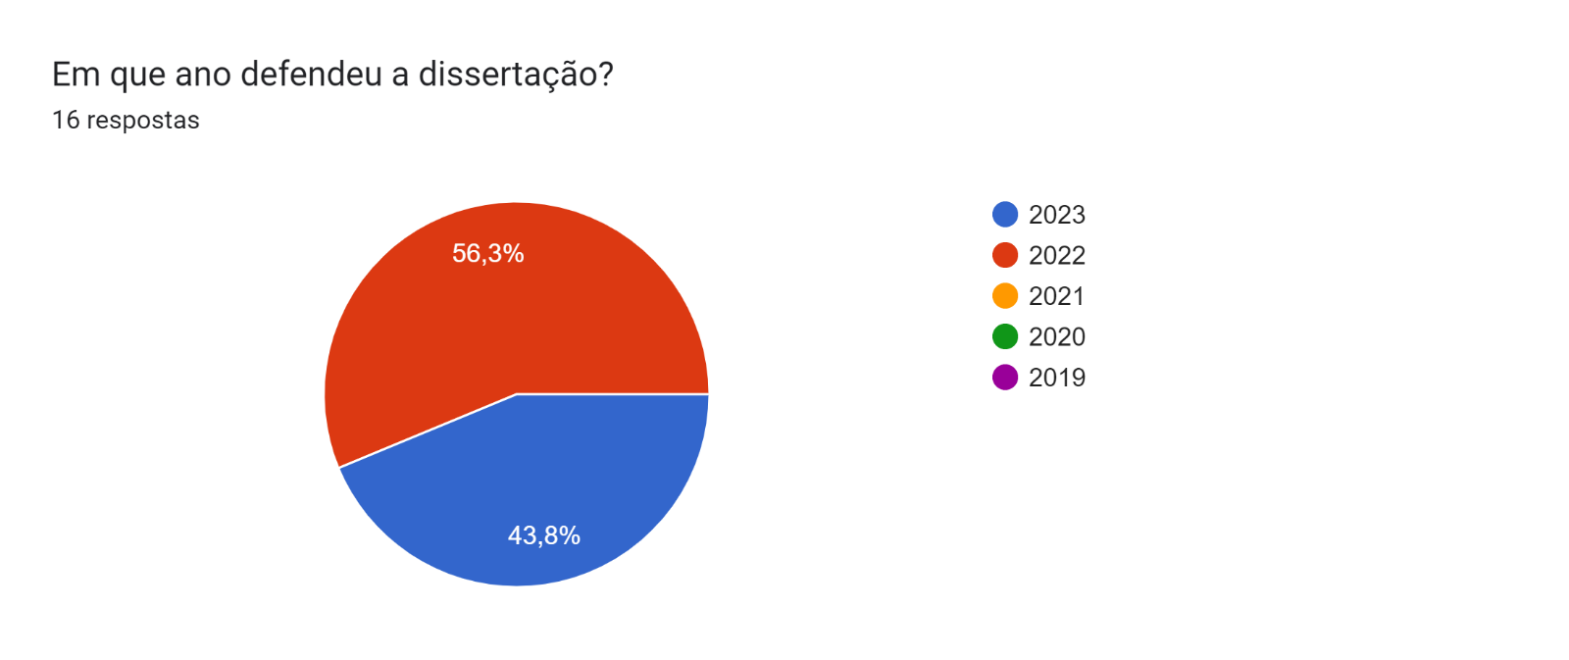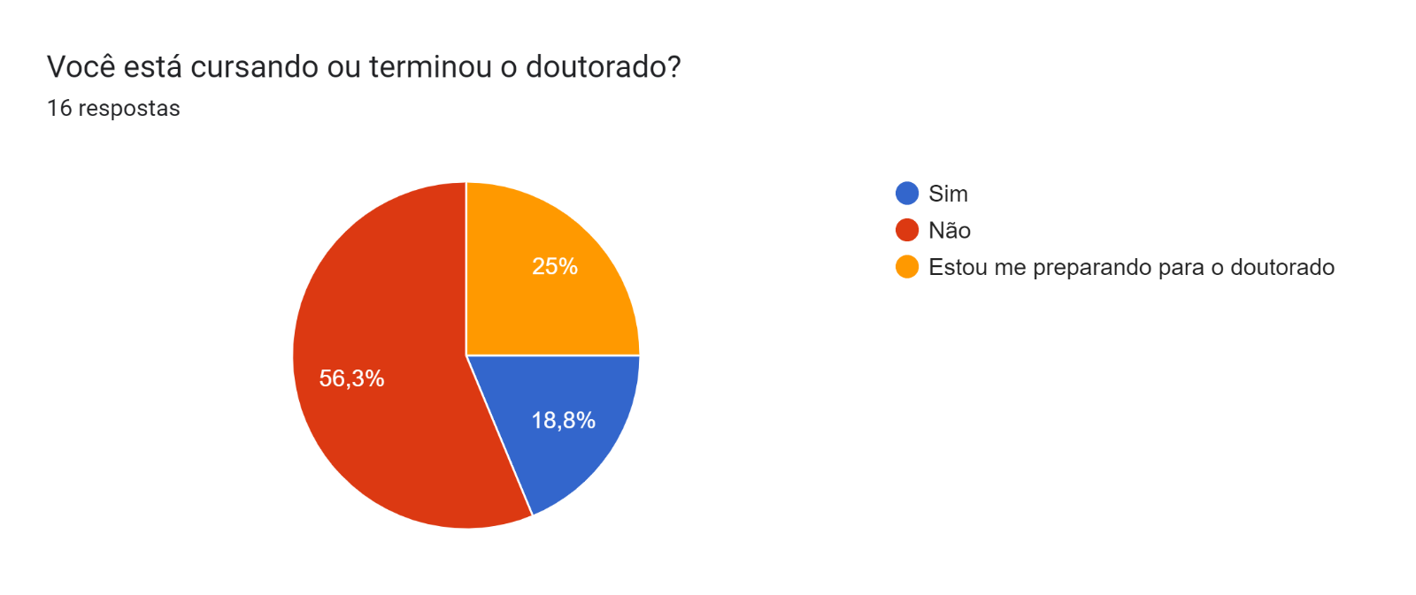**Onde você cursa ou concluiu o doutorado?**

5 respostas

Na UFPR

Unioeste

PROGRAMA DE PÓS-GRADUAÇÃO ENGENHARIA E TECNOLOGIA AMBIENTAL (UNIOESTE/UFPR)

Unioeste/UFPR

Não faço

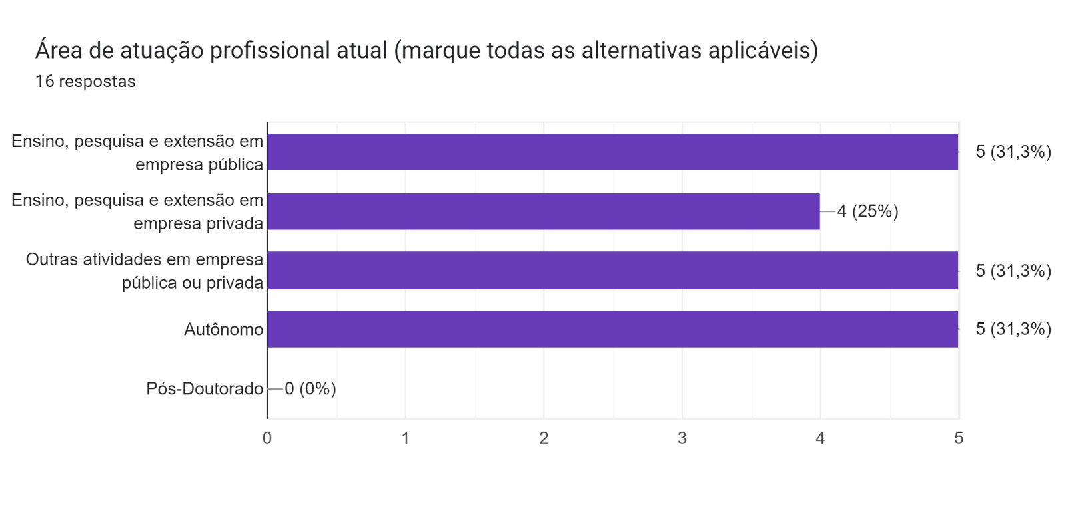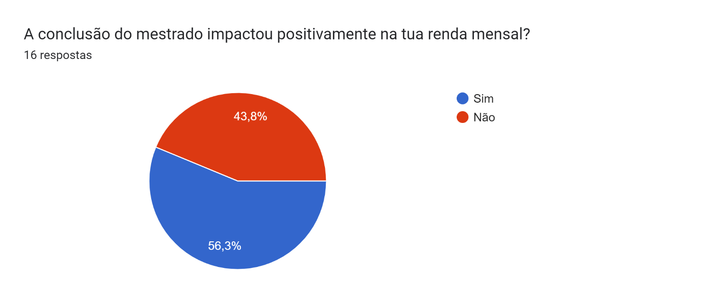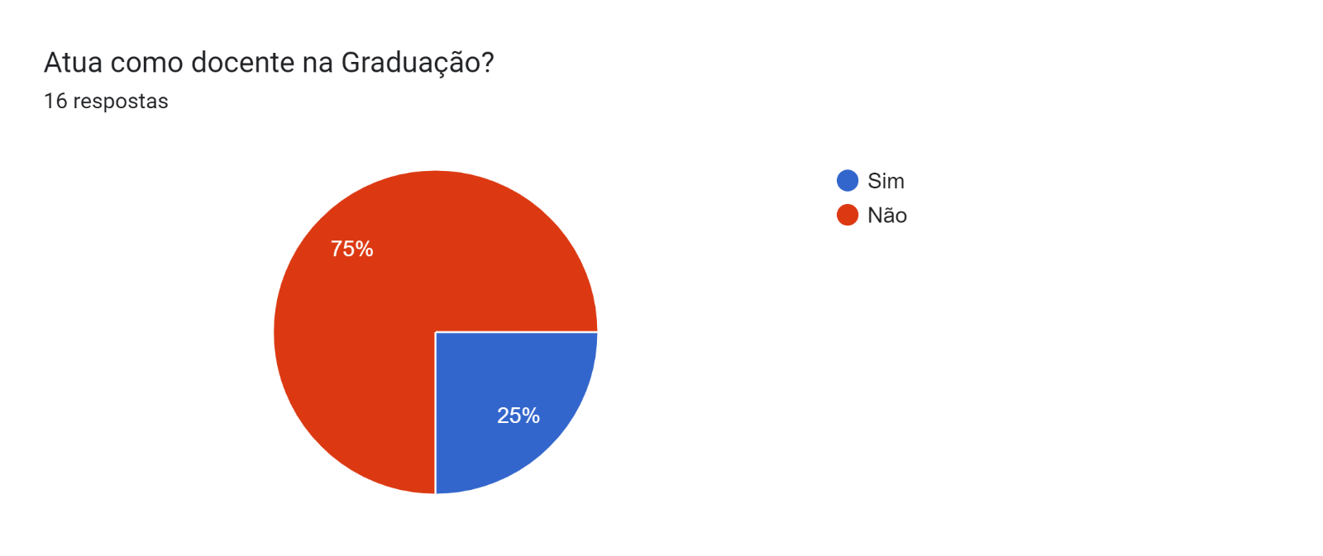**Qual o nome do Curso e instituição que atua?**

8 respostas

Faculdade de Educação e Tecnologia da Amazônia - FAM

Direito PUCPR

Não atuo

Docente na Unialfa / Instrutora do SEST SENAT

Colégio Ideal

Coordenadora de Curso técnico, Colégio Estadual Santo Agostinho- Palotina Paraná

Univel e SEED

Secretaria de Educação do Estado do Paraná

